
Ett table top rollspel för security awareness

Å nej! Den järnbeklädda väskan som innehåller det hemliga receptet på grisbageriets berömda kaka har blivit stulen! Spåren leder till den största rivalen: Honey Pot-bageriet. Kan spelarna lyckas stjäla tillbaka receptet, innan rivalerna kan öppna väskan?
Ett två timmar långt äventyr för spelare som är intresserade av säkerhet och social engineering.


Idé and produktion: Jessica Schumacher, Vanessa Procacci, Katja Dörlemann, Sandra Helfenstein, Frank Hauser, Oli Schacher
Illustrationer: Diana Bethmann aka CHIBS

This work is licensed under a Creative Commons Attribution-ShareAlike 4.0 International License.

Introduktion

Översikt
Spelarna är alla anställda på Piggy-bageriet. De får reda på att de alla kan förlora sina jobb, eftersom det konkurrerande Honey Pot-bageriet har stulit den järnbeklädda portföljen som innehåller det superhemliga receptet på Piggy-bageriets paradkaka.
De måste stjäla tillbaka portföljen innan konkurrenterna kan öppna den.
Efter en valfri insamling av online-information kör spelarna till Honey Pot-bageriet och använder flera metoder för penetrationstestning för att hitta det dolda kassaskåpet som innehåller deras portfölj.
Honey Pot marknadsför redan deras påstådda helt nya tårtskapelse. Honey Pots anställda känner inte till rånet och undrar bara varför deras chef, Jenny, inte ens har berättat för dem vilka ingredienser de behöver för att baka den nya kakan.
Jenny själv är för närvarande borta från kontoret och försöker hitta någon som kan hjälpa henne att öppna portföljen.

En "typisk" spelsession kan se ut så här:
- Spelarna kör till Honey Pot-bageriet och försöker ta sig in i de bakre rummen antingen genom den främre ingången eller leveransdörren genom att övertala den griniga försäljaren Marc eller Alfred, lärlingen, att släppa in dem.
- Från bagarna Billy och Anna får de veta att inte ens de har fått ingredienslistan från sin chef Jenny än, trots att de skulle baka den nya kakan imorgon.
- Spelarna smyger in på de övre våningarna och försöker övertala sekreteraren John att släppa in dem på Jennys kontor, till exempel genom att låtsas reparera hennes dator
- På Jennys dator hittar de byggritningar för Honey Pot-bageriet och kan förstå platsen för det dolda kassaskåpet. Koden till kassaskåpet finns också på datorn.
- De tar tag i portföljen och sticker iväg (eller kanske byter ut det riktiga receptet mot ett falskt)
Självklart kan du som DM anpassa historien som du vill. Kanske är Jenny närvarande på kontoret i din version och karaktären utger sig för att vara låssmeder? Eller kommer spelarna in på natten och måste övertyga en nattvaktskvinna? Allt är möjligt!

Roller
Mer detaljerade beskrivningar finns i rollbeskrivningarna
Spelarroller (PC):
- Max, ny VD för Piggy-bageriet. Son till Markus Piggy. Väldigt karismatisk.
- Elliot, lärling, datanörd.
- Kelly, bagare, mycket atletisk
- Tom, chaufför, full av kunskapß
- Margrith, säljare, mest karismatisk
Icke spelade roller (NPC):
- Markus Piggy, tidigare VD för Piggy-bageriet. Överlämnar för närvarande makten till Max.
- Jenny, VD för Honey Pot-bageriet. Självsäker, skrämmande. Vanligtvis inte närvarande i spelet, hon letar just nu efter någon som kan hjälpa henne att öppna den stulna portföljen.
- Marc, säljare. Hatar sitt jobb och ser fram emot pensionen.
- Alfred, lärling. Hänger ofta runt leveransingången och röker.
- Anna, bagare. Väntar ivrigt på ingredienslistan från Jennys nya "uppfinning" så att hon kan börja baka
- Billy, bagare, arbetar med Anna.
- John, sekreterare/assistent. Arbetar på första våningen.


Inledning
Läs följande text högt eller använd dina egna ord
Måndag morgon i Piggy-bageriet. Markus Piggy, tidigare VD för detta familjeägda företag sitter vid det stora köksbordet med tårar i ansiktet.
"Allt är förlorat! Jag är rädd att du måste leta efter ett nytt jobb. Det hemliga receptet på vår paradkaka har blivit stulet! Och jag vet precis vem det var: Honey Pot-bageriet! De har länge försökt att ta reda på våra hemliga ingredienser och kopiera receptet på vår kaka. Jag borde ha skyddat den där portföljen bättre!". Arg och ledsen lämnar han rummet.
Självklart kan man inte bara acceptera ett nederlag, eller hur? Du bestämmer dig för att stjäla tillbaka receptet. Men tiden är avgörande, du måste få tillbaka den innan Honey Pot har en chans att öppna den bepansrade portföljen. Vad skulle du vilja göra?

Spelarna kan nu antingen köra direkt till Honey Pot-bageriet eller kanske få en fördel genom att online samla information om målet. (se Informationsinsamling / Aktiv spaning)

Informationsinsamling / Aktiv spaning
Smarta spelare kommer att försöka få information om sina mål innan de kör dit, eventuellt till och med göra social engineering attacker för att göra deras inbrott lättare.
På hemsidan kan du se ett tillkännagivande om en helt ny tårtkreation som kommer att vara tillgänglig mycket snart.
Längst upp till höger finns ett inloggningsformulär för intranätet.
På kontaktsidan ser du adressen till Honey Pot-bageriet med en notis "För leveranser, vänligen kör till baksidan av byggnaden". Du hittar även telefonnummer till butiken och kontoret.
Genom att använda social engineering-attacker som phishing eller telefonsamtal (Charisma FS 13) kan spelarna få tillgång till intranätet och även få reda på att ingen på Honey Pot känner till det nya receptet ännu eftersom deras chef fortfarande är väldigt hemlig om det (eftersom hon ännu inte kunnat öppna portföljen, men det vet inte de anställda).
Istället för social engineering kan spelarna också använda tekniska metoder som SQL injection-attacker eller brute force-inloggning för att få tillgång till intranätet (nörd FS 12).

Om spelarna lyckas snoka runt på intranätet hittar de information om ett byggprojekt. Tydligen planerar Honey Pot att utöka storleken på flera rum. Ge spelarna planritningarna.

Honey Pot-bageriet

Utomhusområde

1 - Huvudingång
Efter en kort bilresa genom staden når spelarna Honey Pot-bageriet. Låt dem bestämma var de ska parkera och hur de vill närma sig byggnaden.
Bageriet ligger i hörnet av huvudgatan och en bakgata. Framför huset finns tre parkeringsplatser mot bakgatan. Du ser en liten skylt "Entré för leveranser" med en pil som pekar mot baksidan av byggnaden.
En stor glasfönster ger bra insyn in i Affärslokalen. Du känner doften av färskt bröd och ett uns av sötma.
En liten stentrappa med tre trappsteg leder till entrén. Bredvid trappstegen ser du en skylt som säger "kakan är ingen lögn! Snart kommer något bra(TM)!"
Själva entrén är skjutdörrar av glas, som dekorerats med små klistermärken som föreställer små leende bin.
När de tittar in i försäljningsrummet märker spelarna att idag tydligen är en lugn dag. En äldre kvinna betalar för sina semlor och ska just gå.
Om spelarna redan har en plan kanske de vill vänta tills antingen inga eller många kunder är i rummet.
Den grinige försäljaren Marc är alltid närvarande men kan övertalas att komma ut med en (Charisma FS 11) eller till och med släppa in spelarna i de bakre rummen om de anger en rimlig anledning som ett brådskande besök på toaletten.
(se 3 - försäljningsrum för mer information om personer som kommer in i försäljningsrummet)

2 - Leveransingång
Bakgatan svänger vänster från huvudgatan. Ovanför en metalldörr finns en liten skylt som säger "Entré för leveranser". Bredvid skylten finns en fladdrande strålkastare. På väggen bredvid dörren ser du att det finns en elektronisk knappsats. Framför dörren, lite till vänster står ett litet bord och två stolar. I askkoppen på bordet glöder fortfarande en cigarett.
På höger sida om dörren finns flera öppna kartonger och två sopkärl, varav den ena är märkt "Papper", den andra "Industriavfall"
Från ett litet öppet fönster bredvid sopkärlen doftar du färsk nybakad kaka.
En tom parkeringsplats har en liten metallskylt som säger "Parkering endast för ledningsgruppen"
Med hjälp av (Athletics FS 13) kan spelarna klättra ner i papperskorgen och söka igenom den. De hittar en faktura på ett kassaskåp som har installerats förra veckan.

Knappsatsen bredvid leveransingången kan knäckas med en (Nerd FS 14). Annars, om spelarna väntar ett tag, öppnas dörren och Alfred, lärlingen, kliver ut för att röka. Han kan övertalas med (Charisma FS 14) att släppa in spelarna eller ge ut mer information om bageriet.


Bottenvåningen

3 - Affärslokalen
När du kommer in i affärslokalen blir doften av färskt bröd och kakor mer intensiv. Du ser ett stort utbud av bröd, kakor, pajer, semlor, muffins och croissanter framställda.
På disken finns en kassaterminal med pekskärm, mitt emot en kaffemaskin mot bakre väggen.
En man i slutet av femtioårsåldern med alldeles för mycket hårgelé i håret fyller på färska smörgåsar i en glasmonter.
Ovanför dörren till höger om disken finns en skylt som säger "Toalett" med en pil som pekar åt vänster.
Till vänster ser du en liten klädhängare i trä.
I bakre delen ser man två runda bord med två stolar vardera.
Försäljaren Marc snäser en ovänlig hälsning till spelarna. Han hoppades på lite lugn och ro och att få ta en rast och är irriterad över att han måste betjäna kunder igen.
Med hjälp av (Charisma FS 11) kan spelarna försöka få fram lite information om bageriet eller övertala Marc att släppa in dem i bakrummen om de kan komma på en bra anledning (som ett akut toalettbesök).
Om spelaren tittar närmare hittar de också en skylt som säger "Gratis Wifi: Lösenord 123456"
Om de ansluter till det wifi:t kan de komma åt bageriets intranät med (Nerd FS 12) och få tillgång till byggplanerna. (se Informationsinsamling)


4 - Hallen
Genom dörren kommer man in i en mörk och ful hall. De flimrande ljusen från taket lyckas knappast lysa upp detta område.
Du ser olika dörrar med små metallskyltar bredvid: "Affärslokal", "Toalett", "Pausrum", "Bageri", "Förråd", "Kylförråd"
Spiraltrappor i slutet av korridoren leder mot första våningen.

5 - Förråd
Förrådet är ganska mörkt. Med det svaga ljuset som kommer från hallen ser du flera hyllor. Det luktar kaffebönor i rummet. I hyllorna ser du alla möjliga ingredienser som mjöl, socker och salt. Det finns kartonger fyllda med säckar med kaffebönor. Detta rum har ingen speciell betydelse för historien. Det kan fungera som en plats för att gömma sig eller det kan till och med innehålla det dolda kassaskåpet under en lös golvbräda om du har tid.
Detta rum har ingen speciell betydelse för historien. Det kan fungera som en plats för att gömma sig eller det kan till och med innehålla det dolda kassaskåpet under en lös golvbräda om du har tid.

6 - Kylförråd
Lamporna tänds automatiskt när du går in i detta kylrum. I hyllorna ser du mjölk, grädde och kartonger fulla av jäst.
Detta rum har ingen speciell betydelse för historien.

7 - Bageri
När du kommer in i bageriet känner du doften av nybakad kaka. Du ser ett stort bord i mitten av rummet och två mindre på väggen till vänster. Flera hyllvagnar innehåller stora mängder frallor. En äldre industritvättmaskin surrar på baksidan av rummet. Två små fönster släpper in lite ljus inne i det annars svagt upplysta rummet. Till höger om dig finns två stora ugnar. Hyllor på väggen är fyllda med tallrikar och verktyg.
I bageriet möter spelarna Anna och Billy, bagarna. De är lite nervösa eftersom de ska börja baka den nya kakan men deras chef, Jenny, har ännu inte gett dem listan över ingredienser.
Anna och Billy vet inte att Jenny inte skapade den nya kakan utan istället har stulit den från Piggy-bageriet.

8 - Toalett
Toaletten är ett mycket litet rektangulärt rum med ett frostat glasfönster. Förutom toaletten, ett litet handfat, en spegel och en soptunna finns ingenting i rummet.
Detta rum kan användas som ett gömställe. Om det är nödvändigt för din berättelse kan du också lägga information i soptunnan, till exempel en faktura på verktyg som Jenny försökte köpa för att bryta upp den järnbeklädda portföljen.

9 - Lunchrum
I detta lilla lunchrum ser du en enkel kokplatta, en mikrovågsugn, ett tvättställ och ett skåp. Mitt i rummet står ett litet bord och tre billiga stolar.
I skåpets nedre del ser spelarna bara fat och koppar. Den övre hyllan innehåller dock en nätverksswitch och Wifi-åtkomstpunkten.
Spelaren kan ansluta till nätverket och få tillgång till intranätet med hjälp av en (Nerd FS 11) och hitta kartan över bageriet, se Informationsinsamling.




Första våningen

10 - Hall
Spiraltrapporna leder till en bred, starkt upplyst hall. Du ser fyra dörrar. Den första till vänster är en glasdörr som leder in till något som ser ut som ett mötesrum. En annan glasdörr i slutet av korridoren verkar leda utanför till en liten terrass. De återstående två dörrarna till vänster och höger är gjorda av trä.
Bredvid trappan finns en liten sitthörna med två fåtöljer och ett ovalt glasbord, täckt med baktidningar.
På väggarna finns flera bilder som visar denna byggnad förr i tiden. Några av dem i svartvitt.

11 - Sammanträdesrum
Ett stort träbord i ek står i mitten av detta rum, omgivet av svarta läderstolar. Till vänster finns flera väggskåp. Ett blädderblock står i hörnet av rummet, bredvid fönstret.
Med (Nerd FS 12) kan spelarna hitta LAN-åtkomstkablar under bordet, vilket ger dem tillgång till intranätet där de kan hitta byggritningarna, om de inte redan har gjort det. (Se informationsinsamling)
Om de vänder på sista sidan från blädderblocket ser de mötesanteckningarna från det senaste mötet. Tydligen lanseras en ny produkt som förhoppningsvis kommer att lägga "PB" i konkurs. (där PB står för "Piggy Bageriet" som går att få reda på med intelligens FS 11)

12 – Kontor (John)
Kontoret doftar av blommor som står på ett skrivbord bredvid en dator. En skrivare står på ett skåp med dubbeldörrar på vänster sida av rummet.
Bredvid dörren är en liten silverlåda fäst på väggen.
Sekreteraren John är närvarande och skriver på datorn. Att övertyga honom om att släppa in dem i Jennys rum eller att lämna rummet så att de kan undersöka hans dator krävs (Charisma FS 13).
På hans dator kan de hitta Jennys kalender (se avsnitt 14).
Nyckeln till Jennys kontor finns i den lilla silverlådan på väggen, som kräver en nyckel i sig. Denna nyckel kan hittas i en låda i Johns skrivbord eller så kan spelarna knäcka silverlådan med en (Nerd FS 13)

13 - Terrass
På terrassen ser du en grill, ett pingisbord och ett bord med två bänkar. Två palmer i hörnen ger lite skugga.
Denna plats kan användas för att locka ut John från administrationskontoret till exempel ("Låt oss gå och prata utanför") medan andra medlemmar i gruppen söker igenom kontoret.

14 – VD:ns kontor (Jenny)
Den vänstra delen av rummet domineras av en loungedel med en stor soffa och två fåtöljer. På höger sida ser du ett stort skrivbord med en platt datorskärm och tangentbord på. Den högra väggen är täckt av en enorm bokhylla.
Bredvid dörren ser du ett akvarium med flera clownfiskar.
Med hjälp av en (Intelligens FS 11) kan spelarna hitta lösenordet för PC:n under tangentbordet, eller så kan de använda en (Nerd FS 13) för att försöka brute forca Jennys lösenord. (låt dem föreslå några lösenord baserat på vad de ser på kontoret)
På PC:n hittar de Jennys kalender och en fil som heter "passwords.xls" , där de kan hitta koden till det dolda kassaskåpet: 1-3-3-7

Jennys kalender
Igår 21:00 till idag, 02:00: "PB Ingredienser"
Just nu: Möte med annonsbyrå.
Om en timme: Träffa låssmed

Kassaskåpet är gömt bakom bokhyllan och kan öppnas med PIN 1-3-3-7. I kassaskåpet hittar de den järnbeskodda portföljen.
Spelarna kan nu bestämma hur de vill avsluta berättelsen, till exempel springa iväg eller kanske byta ut receptet i portföljen. (Max känner till den aktuella koden för att öppna portföljen från sin far).

Debriefing
När receptet är återställt kan vi köra tillbaka till Piggy-bageriet, ha en stor fest... och kanske kommer morgondagens tidningar att visa hur dåligt Honey Pots förmodade produktlansering gick...
Låt oss nu granska ämnena för penntestning/social engineering som spelarna använde i sitt rån:
Potentiella ämnen
• Aktiv spaning (ring Honey Pot i förväg)
• Passiv spaning (kolla hemsidan, facebook, twitter, ...)
• Kartläggning (bevaka ingången, omkrets
• Låsdyrkning
• Fotografering med teleobjektiv
• Nätverksåtkomst (öppna nätverksportar, trådlöst, ..)
• Dumpster Diving
• Tailgating
• Mötesrum: rent skrivbord
• Social engineering
• Nätfiske (mail) / Vishing (röst) / Smishing (SMS)
• Imitation
• USB Drops

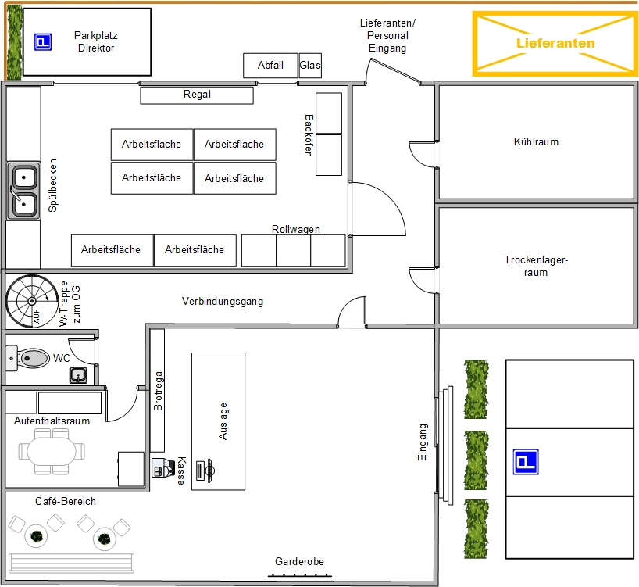
The Honey Pot-bageriet - Bottenvåning

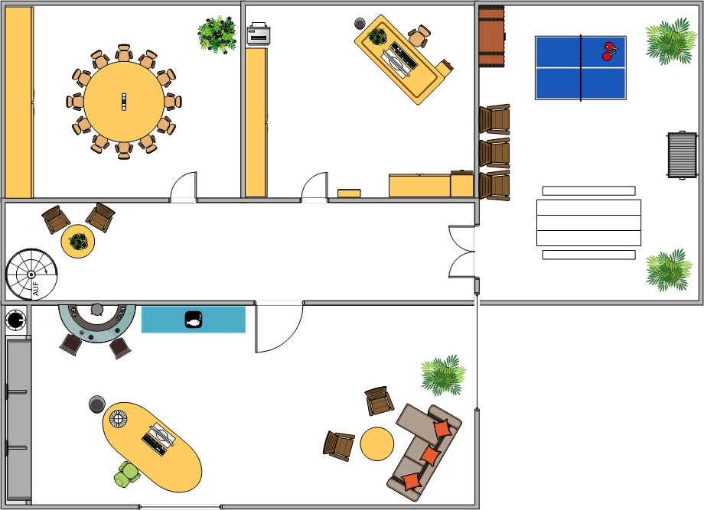
The Honey Pot-bageriet – Första våningen

